

四日市市環境学習センターからのおしらせ 平成26年1月1７日発行

♪今月のトピック♪♪ 自然を学べるいろんな企画が満載だよ！
＊四日市の自然観察会*

＊チャレンジ・エコ講座＊

知って する家庭菜園

春の七草やカエルの卵など、ひと足早く
春の訪れを教えてくれる植物や生きものを
観察しよう！
シデコブシ自生地も見に行きます。

日時：２月１６日（日）10時～12時
※少雨実施、９時ごろ大雨の時は中止
集合：川島地区市民センター駐車場
当日1０時に現地集合(申込不要)

参加費：無料
持ち物：筆記用具、飲みもの、ぼうしなど
服装：濡れても良い靴、動きやすい服装
当日連絡先：四日市自然保護推進委員会
(TEL 090-7038-3061)
自然の仕組みを利用する、環境にも身体にも
やさしい・自然農法。
自然農法の基礎を学んで、今からあなたも自然
たっぷりの家庭菜園に挑戦しよう！

日時：２月８日（土）１３時半～１６時

場所：四日市市環境学習センター

対象：16歳（高校生）以上の人

定員：４０名（先着順）

参加費：無料

しめ切：２月３日(月)必着







四日市の身近な自然調べ

ミステリー
いきもの コース


虫たちの冬ごしや動物の食べあと、
フンなどから、生き物たちの暮らしを
追いかけよう！

日時：2月22日（土）13時～16時
※雨天実施
場所：少年自然の家
対象：小学生・中学生（保護者同伴）
定員：２０名（抽選）
参加費：無料
しめきり：2月7日（金）必着


★万博跡地にできた
モリコロパークで、
インタープリターと森を
散策するガイドツアーを体験しよう！
（園内自由散策時間あり）
★地球温暖化とエネルギーについて楽しく学べるガスエネルギー館を見学しよう！

日時：3月2日（日）8時半～16時半
対象：小学生以上（中学生以下は保護者同伴）
集合：本町プラザ
見学先：モリコロパーク・もりの学舎
東邦ガス ガスエネルギー館
東邦ガス リベナス四日市
定員：４０名（抽選）
参加費：無料
しめきり：２月１４日（金）必着
協賛：東邦ガス㈱四日市営業所








環境学習センター・マンスリー展示
四日市市環境学習センター アクセス
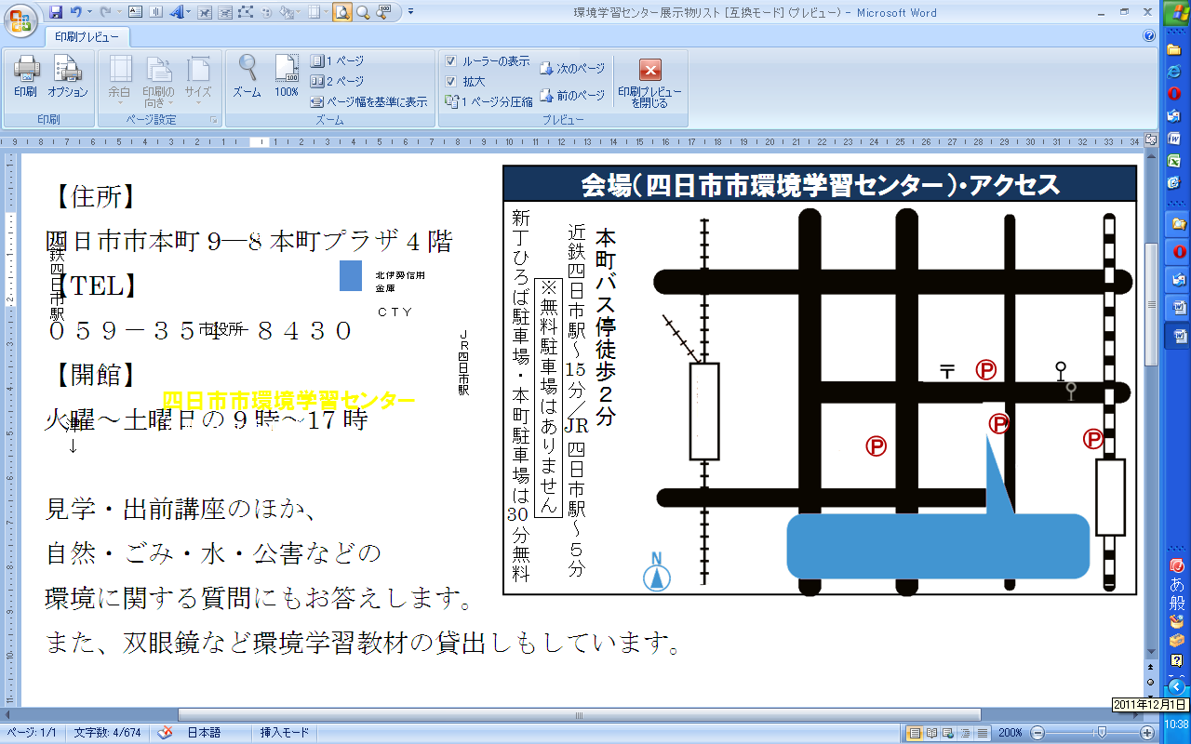
P１
P２
P３
近鉄四日市駅
柳通り（国道164号線）
↑
名古屋
ＪＲ四日市駅
津
↓
↓湯の山
国道1号線
三滝通り

本町バス停徒歩２分
近鉄四日市駅～ 分／ 四日市駅～５分
本町プラザ駐車場 ・市役所駐車場 は無料
新丁ひろば駐車場 は 分まで無料

１月 「子どもたちの環境自由研究」

２月 四日市四郷高等学校自然科学部
「活動紹介～カモってすごいかも!?」

＝展示作品募集中！＝

あなたやあなたの所属サークルで作った俳句、写真、絵などの創作物など、自然や環境に関連した作品を
集めて、展示しよう！
詳しくは電話でお問い合わせください。

15

JR
(P1)
市役所
北伊勢信用
金庫

ＣＴＹ
30
(P3)

四日市市環境学習センター
本町プラザ4階
(P2)

※駐車場（本町プラザ・市役所）の無料券は、当センター
利用者のみにお渡しします。
駐車券を環境学習センター事務所へお持ちください。
新丁ひろば駐車場は、対象外です。（３０分１４０円）

＊ お申込み方法 ＊

ハガキ・FAX・E-mailのいずれかにて、下記事項をご記入の上、お申込み下さい。
【注意】○応募者多数の場合、抽選となり、当選者のみに案内を送らせていただきます

○小中学生の参加に同伴される保護者名がない、または不明のお申し込みは無効となります

※お送りいただいた個人情報は、四日市市及び四日市市環境学習センターの事業以外には使用いたしません。

①参加を希望するイベント名 ②代表者のお名前（ふりがな）

③代表者の郵便番号 ④代表者の住所

⑤代表者の電話番号 ⑥参加者全員のお名前（ふりがな）

⑦年齢（学生は学校名と学年）



-------------------------------- 参加お申し込み用紙 キリトリ -----------------------------------
平成２６年 月 日
参加希望  イベント名  (○をふって下さい) |  |  | ２月8日(土) |  | 知って得する家庭菜園
 |  |  | 2月22日(土) |  | 身近な自然調べ～キミもいきものハンター
 |  |  | 3月2日(日) |  | エコライフバスツアー
住  所 | 〒
住  所 |  |  |  |  |  |  | TEL
参加者全員の氏名（ふりがなも） |  |  |  | 年齢  (学生は学校名と学年) |  | 参加者全員の氏名（ふりがなも） |  |  | 年齢  （学生は学校名と学年）
代表者：
(親子イベントは保護者名)
四日市市環境学習センター 〒510-0093 四日市市本町9-8 本町プラザ4F
【TEL】 059-354-8430 【FAX】 059-354-8431 【Eメール】 info@eco-yokkaichi.com
【HP】 http://www.eco-yokkaichi.com 【開館時間】 9時～17時 【休館日】毎週日、月曜、祝日、年末年始

フェイスブックページがあります。 → https://www.facebook.com/ecoyokkaichi
「いいね！」ボタンを押すと最新情報がいち早くチェックできます。

